**La clase Path**

*(*Manipular cadenas de nombres de ficheros y directorios usando Path*)*

La clase *Path* es una clase especial, en la que **todos los métodos son estáticos**, por tanto para usarla no necesitamos crear una instancia. Lo de "especial" es porque esta clase realmente no realiza ninguna acción "física" sobre los directorios (o ficheros), simplemente nos permite manipular los nombres de esos directorios o ficheros. Por ejemplo, podemos usar esta clase para obtener información sobre un fichero, como el nombre completo, el nombre del directorio o la extensión.

En el siguiente código vemos cómo usar algunos de esos métodos:

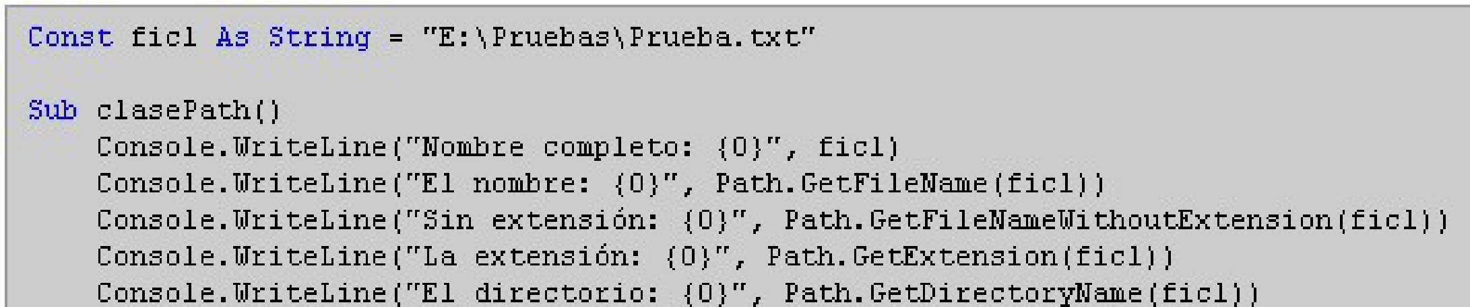

Debido a que los ensamblados de .NET podemos usarlos con diferentes sistemas operativos (al menos en teoría), esta clase proporciona ciertas propiedades que nos permiten averiguar los caracteres especiales de cada sistema, por ejemplo para saber el separador usado por los directorios.

Con esta clase también podemos crear ficheros con nombres temporales, de forma que nos aseguremos de que no habrá otro fichero "temporal" con el mismo nombre.

Igualmente, por medio del método *GetTempPath* podemos averiguar el directorio temporal del sistema. Incluso podemos generar nombres aleatorios "seguros" para ficheros o directorios mediante el método *GetRandomFileName*.

Veamos un ejemplo para generar estos nombres temporales y aleatorios:

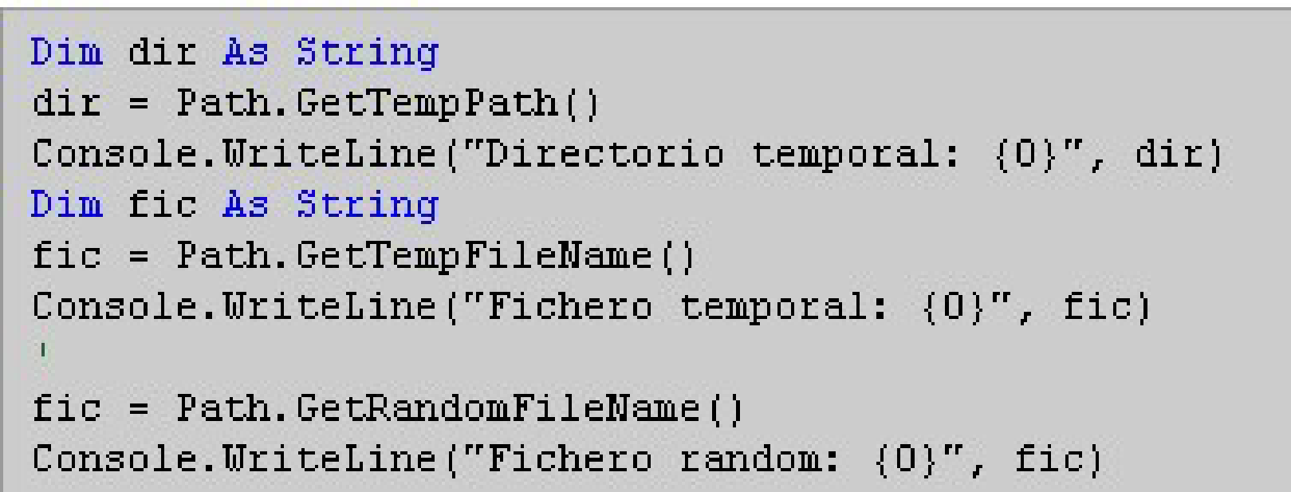

En los dos primeros casos, se usa el directorio **%TEMP%** del sistema. Y en el caso del fichero temporal, la extensión es **.tmp**. En el nombre aleatorio, tanto el nombre como la extensión están formados por caracteres "imprimibles" aleatorios.

Esta sería una "posible" salida para un usuario llamado **Alguien**:

**Directorio temporal: C:\Documents and Settings\Alguien\Local Settings\Temp\**

**Fichero temporal: C:\Documents and Settings\Alguien\Local Settings\**

**Temp\tmp257.tmp**

**Fichero random: rmbpgxv1.14g**

Algunos de los métodos de la clase Path son:

\***ChangeExtension:** Cambia la extensión de un fichero

\***Combine**: Combina dos rutas

\***GetDirectoryName:** Retorna la ruta de un fichero.

\***GetExtension**: Retorna la extensión de la ruta especificada

\***GetFileName**: Retorna el nombre y la extensión de la ruta especificada.

\***GetFileNameWithoutExtension**: Retorna el nombre sin la extensión de la ruta

\***GetPathRoot:** retorna la raíz de la ruta especificada

\***HasExtension**: Determina si una ruta tiene extensión

\***lsPathRoot:** Determina si la ruta incluye raíz.

…..

más información en [**clase Path**](http://msdn.microsoft.com/es-es/library/system.io.path(v=vs.100).aspx)